08/23-06

**Kundenmanagement im Fokus**

CRM-Software erleichtert

Fertighausanbietern die Auftragsgenerierung

**Die Baubranche erlebt derzeit große Herausforderungen. Wer in Krisenzeiten dennoch Aufträge erhält, entscheidet zu einem großen Anteil ein erfolgreiches Kundenmanagement. Denn guter Service und eine stabile Kundenbeziehung erleichtern die Auftragsakquise. Zudem ist Vertrauen zwischen Anbieter und Bauherrn insbesondere bei so einem hochemotionalen Thema wie dem Eigenheim von größtem Wert. Um Herstellern von Fertighäusern das Kundenmanagement zu erleichtern, bietet Softbauware ein CRM-System an, das sich wie alle Anwendungen des Herstellers nahtlos in dessen ERP-System integrieren lässt.**

Kundenakquise und -bindung sind die zentralen Grundpfeiler eines Unternehmens. Beides kann jedoch unter Umständen schwierig sein. Die Baubranche erlebt derzeit durch die gestiegenen Baustoffpreise und Kreditzinsen herbe Verluste. Darum ist auch für Fertighausanbieter der Auftragsmarkt ungewöhnlich hart umkämpft. Um sich von der Konkurrenz abzuheben und Kunden zu gewinnen, sind neue Strategien gefragt. Ein gutes Customer-Relationship-Management (CRM) zu etablieren, ist dabei ein wichtiger Faktor.

Das CRM setzt die Kundenbeziehung in den Fokus der Unternehmensausrichtung. Die grundlegenden Ziele sind die Kundengewinnung und -bindung. Dafür werden die Geschäftsprozesse rund um bestehende und potentielle Kunden angepasst und gestaltet. Beispielsweise kann durch die Erfassung aller relevanten Daten mit der CRM-Software das Marketing gezielt auf die Wünsche und Bedürfnisse der Kunden ausgerichtet werden. Die Möglichkeiten der CRM-Lösung von Softbauware sind breit aufgestellt und durch die lückenlose Integration in das ERP-System des Herstellers bieten sich viele Mehrwerte.

**Unterstützung aller Prozesse**

Vom Erstkontakt mit einem potentiellen Kunden bis zur Auswertung der erfolgreichen Vertragsunterzeichnung werden alle Vorgänge durch die CRM-Software unterstützt und begleitet. Der mögliche Ablauf sieht dabei wie folgt aus: Ein potentieller Kunde (Lead) kommt über den Import durch die Anbieterwebsite oder Fertighausportale in die Leadsanwendung. Alternativ können Leads auch manuell angelegt werden, wenn beispielsweise ein Interessent im Musterhaus anruft. Über ein Regelwerk im System werden die Eingänge klassifiziert und entsprechend der Region oder Postleitzahl einem Vertreter zugeordnet. Um eine transparente Auswertung zu ermöglichen, werden alle Kontakte zwischen Interessenten und Vertretern dokumentiert. Zudem ist sogar eine Zeiterfassung der Vertreter durch das System möglich. Dank diverser Kalenderfunktionalitäten kann die Auslastung der Vertreter, aber auch der Musterhäuser eingesehen werden. Sobald ein echtes Interesse besteht, werden die Leads in Opportunities überführt und von nun an entsprechenden Phasen zugeordnet. Innerhalb der Opportunities sind die Interessenten über Merkmale genauer kategorisiert. Darunter fallen personenbezogene Daten wie Beruf und Einkommen, aber auch die Kundenwünsche wie zum Beispiel die Zimmeranzahl, die Heizungsart oder die Ergänzung einer Solaranlage. Die Kunden haben an diesem Punkt bereits das gesamte Haus durchgesprochen, wodurch eine Preisangabe möglich ist.

**Die Phasen**

Qualifying: In dieser Phase werden die Verkaufschancen erörtert. Ein Abschlussdatum ist dabei noch nicht festgelegt und kann mitunter Monate in der Zukunft liegen. Der Kunde hat möglicherweise noch keine Budget- oder Zeitplanungsverpflichtung.

Need Analysis: Das Ziel dieser Phase ist es, das Angebot, welches im nächsten Schritt versendet wird, genau auf die Wünsche des Kunden anzupassen.

Proposal: Dem Kunden werden auf Grundlage seiner Präferenzen maßgeschneiderte Angebote übersendet. Jedes Einzelne enthält eine Leistungsbeschreibung und den errechneten Preis. Zur Bemusterung kommt es, nachdem das Angebot vom Kunden angenommen wurde. Die Leistungsbeschreibung umfasst exemplarisch Standard-Innentüren, Armaturen und Bodenbeläge, die dann gegebenenfalls ausgetauscht werden. Auch eine Streichung durch Eigenleistungen kann berücksichtigt werden.

Negotiation: Die Abschlussphase beschreibt den gesamten Umfang an Aktivitäten, die erforderlich sind, um das Angebot zu einem Abschluss zu bringen. Dank des optional integrierten Dokumentenmanagements ist für jeden Kunden die entsprechende Bauakte über das System einsehbar. Gewünschte Änderungen des Objektes können so niederschwellig und für alle Prozessbeteiligten sichtbar direkt eingearbeitet und hinterlegt werden. Dabei ist die Verarbeitung der Daten stets DSGVO-konform.

Closed: In diesem Stadium ist der gesamte Vorgang in der aktiven Kundeninteraktion abgeschlossen: entweder gewonnen, wenn das Angebot erfolgreich zum Abschluss gekommen ist, oder verloren, wenn keine Vertragsunterzeichnung zustande kam.

Auf Grundlage der erhobenen Daten aus den einzelnen Phasen ermittelt die Business-Intelligence-Funktion eigenständig eine Auswertung der durchgeführten Maßnahmen und leistet so einen großen Beitrag zur Qualitätssicherung und Prozessoptimierung.

**Integration ins ERP**

Softbauware bietet die CRM-Funktionalitäten gezielt als Teil des ERP-Systems an. Das hat für den Nutzer gleich mehrere Vorteile. Zum einen können Lizenzkosten eingespart werden – CRM-Systeme sind als Stand-alone-Lösungen eher kostspielig. Zudem wäre die Einrichtung einer Schnittstelle zum ERP ohne die gezielte Integration sehr aufwändig einzurichten. Meist wird bei einer Verwendung als Stand-alone-Lösung sogar gänzlich auf die Schnittstelle mit der ERP-Software verzichtet, was zu Folge hat, dass alle Daten aus dem CRM händisch in das ERP übertragen werden müssen. Das erschafft eine fehleranfällige Doppelarbeit, die durch die Komplettlösung von Softbauware entfällt. Auch die Zusammenarbeit mit den Vertretern wird durch den Einsatz der Software entscheidend verbessert, da sich durch das System ihre Anbindung an das Unternehmen vereinfacht. Einen besonderen Mehrwert bietet die Möglichkeit der Datennutzung aus dem CRM für Folgetätigkeiten. Beispielsweise kann aus der Kostenschätzung oder der Hauskonfiguration der Projektplan für das Haus generiert werden. Entsprechend der Auswahl des Kunden wird dieser länger oder kürzer. Für die jeweiligen Ausprägungen werden im ERP-System Logiken für Zeitpläne, Reihenfolge und Abhängigkeiten hinterlegt. Das führt zu mehr Planungssicherheit und ermöglicht somit den reibungslosen Bauprozess. So bietet die CRM-Funktionalitäten von Softbauware für Fertighausanbieter – insbesondere als Erweiterung der ERP-Lösung – alle nötigen Werkzeuge, um das Kundenmanagement nachhaltig zu arrivieren.

ca. 6.700 Zeichen

|  |
| --- |
| **Über Softbauware:**  Die Softbauware GmbH ist ein führender Hersteller im Bereich Enterprise Resource Planning (ERP) für die bauzuliefernde Industrie. Mit langjähriger Erfahrung und fundiertem Fachwissen entwickelt das Unternehmen moderne ERP-Software, die den gesamten Geschäftsprozess optimiert – von der Anfrage bis zur Rechnung. Die maßgeschneiderte ERP-Komplettlösung mit CRM (Customer Relationship Management), DMS (Document Management System) und BI (Business Intelligence) unterstützt bei der Planung, Kalkulation, Produktion und Dokumentation. Auf diese Weise werden Fehler minimiert, Kosten reduziert und Geschäftsprozesse digitalisiert. |

**Bildunterschriften**

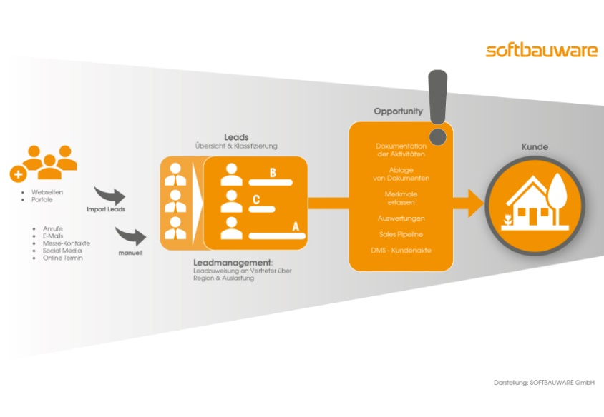

**[23-06 Kundenmanagement]**

*Das CRM von Softbauware begleitet und vereinfacht das gesamte Kundenmanagement - Von der Anfrage eines potentiellen Interessenten bis hin zur Vertragsunterzeichnung.*

Foto: Softbauware GmbH

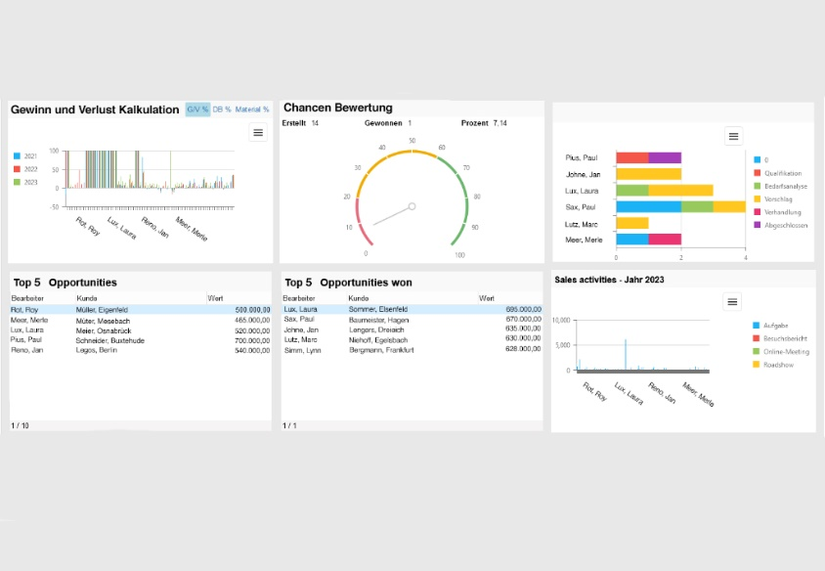

**[23-06 Cockpit]**

*Im Cockpit der Anwendung finden sich alle relevanten Daten schnell und übersichtlich dargestellt.*

Foto: Softbauware GmbH

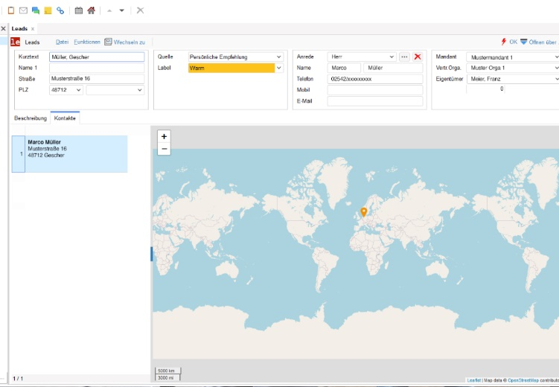

**[23-06 Leads]**

*Nachdem ein Lead im System eingegangen ist, finden sich alle relevanten Informationen zu dem potentiellen Kunden gesammelt in einer digital angelegten Akte.*

Foto: Softbauware GmbH



**[23-06 Kundenbindung]**

*Das CRM setzt die Kundenbeziehung in den Fokus der Unternehmensausrichtung. Die grundlegenden Ziele sind die Kundengewinnung und -bindung. Dafür werden die Geschäftsprozesse rund um bestehende und potentielle Kunden angepasst und gestaltet*

Foto: Softbauware GmbH

###### Rückfragen beantwortet gern:

**Softbauware GmbH**

Benaz Osmani

Tel: +49 (0) 6103 372 77 00

eMail: osmani@softbauware.de

www.softbauware.de

**Kommunikation2B**

Ally Blockus

Tel. +49 (0) 231 330 49 323

eMail: a.blockus@kommunikation2b.de

www.kommunikation2b.de